**Collecteur**

Nom du collecteur : …………………………………………………………………………….

Contact du collecteur : ………………………………………………………………………….

Zone : …………………………………………………………………………………………...

……………………………………………………………………………………………

**Client(e)**

N° de compte : **371020002102**

Titulaire de compte : **ETS KONATE/** **……… (Gérant)**

Profession/Activité : **Gérant.**

Adresse : **Okala(CICIBA)**

Téléphone : **077459076**

Etabli le : ……………………………………………………………………………………….

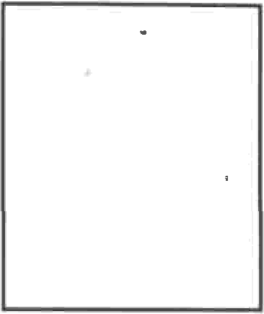

**Signature Chef d’agence** **Signature client**

**Pour toute réclamation liée à la collecte, il sera demandé, en plus du carnet de collecte, le reçu électronique généré par le TPE le jour de la collecte pour toute prise en charge**